ЛАБОРАТОРНАЯ РАБОТА №10. Клиент-серверное сокетное соединение в сети.

ЦЕЛЬ. Изучить механизм сокетного сетевого взаимодействия в LINUX.
Краткие теоретические сведения.
Сокетное взаимодействие реализуется через порты (сокеты). Необходимо отдельно создать приложение сервера, скомпилировать его и запустить. Необходимо отдельно создать приложение клиета, скомпилировать его и запустить. Приложение сервера (некоторый простой вариант) помещено ниже:
//SERVER

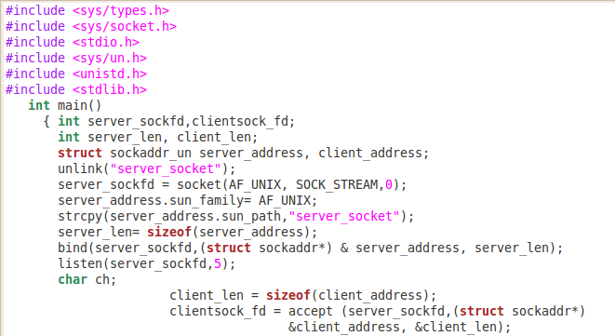
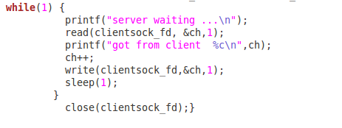
В основном цикле while(1) происходит бесконечное взаимодействие с клиентом через сокет. Чтение из сокета выполняется по команде
read(clientsock_fd, &ch,1)
Передача символа обратно клиенту выполняется в команде
write(clientsock_fd, &ch,1)
Используется именованный сокет server_socket. Этот адрес присваивается сокетной переменной на стороне сервера в команде
bind(serversock_fd,(struct sockaddr*) & server_address, server_len);
Начиная с команды
listen(serversock_fd,5);
сервер начинает прослушивать сокет.
Реальное соединение с клиентом выполняется в строке
clientsock_fd = accept(serversock_fd,…)
На этой команде сервер «висит», пока клиент до него не подключится. Подсоединенный клиент «висит» столько, сколько ему нужно. Обмен информацией идет в две стороны (дуплексная передача).
Теперь рассмотрим приложение клиента.

CLIENT
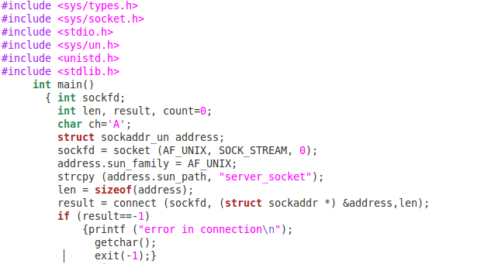
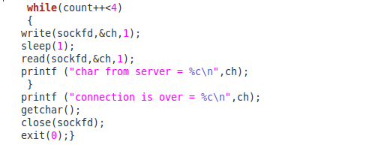
Здесь цикл взаимодействия выполняется в блоке
while(count++<4){…..}
Отправка информации реализуется командами write/ read. По сути, наиболее важная команда – это соединение с сервером:
result= connect(sockfd,(struct sockaddr *) …);
Именное соединение использует то же имя – server_socket. В цикле выполняется ровно четыре передачи.
Итак, компилируем отдельно серверное и отдельно клиентское приложение. Запускаем в одном терминале сначала серверное приложение. В другом терминале запускаем клиентское приложение. Следующие скриншоты демонстрируют результат взаимодействия.

ЭТО – СКРИНШОТ СЕРВЕРА
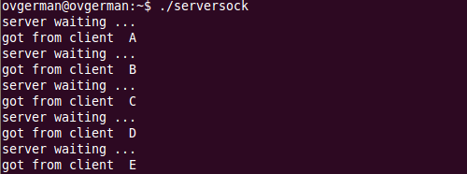

ЭТО – СКРИНШОТ КЛИЕНТА

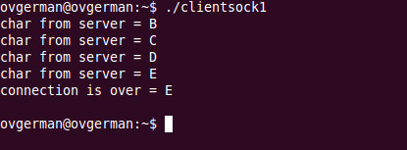

ЗАДАНИЕ.
- Обменяться числами. Сервер возводит получаемое от клиента число в квадрат и возвращает ответ клиенту.
- Создать два клиента на один и тот же сокет. Используют один и тот же сокет. Первый клиент получает результат счета от 1 до 10, второй – результат счета от 100 до 110 (подумайте, как распознать, какой клиент обратился к серверу).
- Создать два клиента на один и тот же сервер. Сокеты должны быть разными (именованное соединение в каждом случае должно быть различным). Первый клиент получает результат счета от 1 до 10, второй – от 100 до 110.

